Література з фонду наукової бібліотеки ЧНТУ
КНИГИ
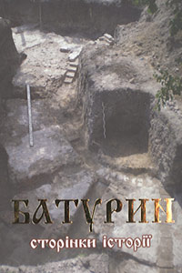
Батурин: сторінки історії : зб. документів і матеріалів / редкол. : О. Б. Коваленко та ін. ; Чернігівський державний педагогічний університет ім. Т. Г. Шевченка ; НАН України. Інститут історії України та ін. – Чернігів : КП «Вид-во «Чернігівські обереги», 2009. – 786 с. ; 30 іл.
Цей збірник документів і матеріалів - перше археографічне видання, в якому відтворено багатовікову історію Батурина. На сторінках книги вміщено історичні джерела, виявлені в архівосховищах, музеях та бібліотеках Києва, Чернігова, Сум, Батурина, Бахмача, Москви й Санкт-Петербурга, переважна більшість яких уперше запроваджується до наукового обігу.
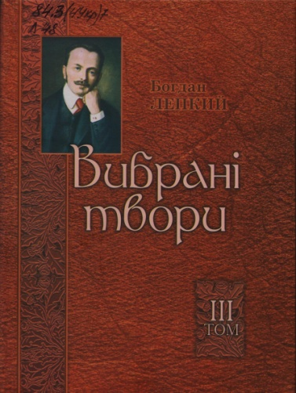
Лепкий, Б. Вибрані твори. Т. 3. Не вбивай. Батурин : історичні повісті / Б. Лепкий. – Тернополь : Збруч, 2008. – 487 c.
Ознайомлюючи читачів з творчістю визначного українського письменника Богдана Лепкого (1872-1941), пропонуємо продовження його історичної епопеї про Гетьмана України Івана Мазепу.

Павленко, С. Загибель Батурина 2 листопада 1708 р. / С. Павленко. – 2-ге вид. – К. : Києво-Могилянська академія, 2009. – 267 с.
Пропоноване видання – дослідження істориком завершального періоду гетьманування Івана Мазепи. Автор звертає увагу читача на один із найцікавіших і водночас найтрагічніших моментів нашої історії – загибель Батурина 2 листопада 1708 року. Дослідник розглядає цей період як реакцію російського самодержавства на спробу українців вибороти незалежність за складних умов російсько-шведської війни. У книзі мовою документів відтворено передумови, мотиви та наслідки повстання на чолі з Іваном Мазепою, проаналізовано організаційні прорахунки, ідеологічні, історичні та суспільно-політичні причини поразки. Дослідження містить також додатки, в яких подано біографічні відомості про гетьмана Івана Мазепу, наукову розвідку про походження герба та долю портрета з колекції Бутовичів. Також автор простежує подальшу долю гетьманської столиці – Батурина – від часів Кирила Розумовського і до кінця ХХ століття. Книжку адресовано історикам, політологам, викладачам, студентам, аспірантам, усім тим, кому небайдужа славна історія України.

СТАТТІ
Алексашкіна, Л. Падіння Батурина (1708 р.) у творчій спадщині Л. І. Яворницького / Л. Алексашкіна // Сіверянський літопис. – 2009. – № 4. – С. 63-66.
Мезенцев, В. Скарби гетьмана Мазепи : [археологічні дослідження Батурина] / В. Мезенцев // Політика і час. – 2007. – № 3. – С. 57-59.
Громовий, П. Береги й обереги Батурина / П. Громовой // Деснянська правда. – 2009. – № 9. – С. 1, 3.

ІНТЕРНЕТ-НАВІГАТОР
Унікальна Чернігівщина. Батурин [Електронний ресурс]. – Режим доступу : http://region.stu.cn.ua/%D0%B1%D0%B0%D1%82%D1%83%D1%80%D0%B8%D0%BD/
Батуринська трагедія : злочин часу [Електронний ресурс]. – Режим доступу : http://na-skryzhalyah.blogspot.com/2017/11/blog-post.html
Знищення Батурина разом із цивільним населенням військами армії Московського царства, що відбулося 308 років тому, було трагедією не тільки українського, а міжнародного, європейського рівня [Електронний ресурс]. – Режим доступу : https://monitor.cn.ua/ua/monitoring/49656
Батуринська трагедія стукає в українське серце [Електронний ресурс]. – Режим доступу : http://volyn.rivne.com/ua/5275

